内蒙古农业大学计算机与信息工程学院实习日报

|  |  |  |  |  |  |  |
| --- | --- | --- | --- | --- | --- | --- |
| **序号** | **学号** | **姓名** | **班级** | **日报日期** | **实习教师** | **备注** |
| 1 | 2021122156404 | 周烨 | 21级计科3班 | 2023/1/3 | 杨晶 |  |

***（*日报不需手写，电子版即可，每日发给班长，统一提交实习教师给分*）***

1. 今日实习总结

今天初步的学习并了解了需求分析设计书，学会小组分工设计项目，进行了随机食物的初步设计并测试

1. 实习内容（截图、程序等）

1.学习了需求分析设计书

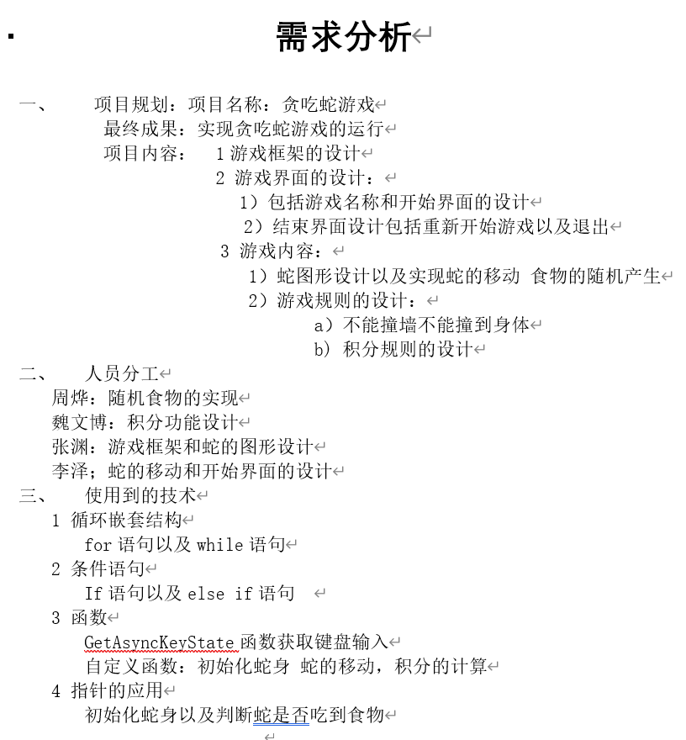

2．测试了“随机食物的出现”的代码

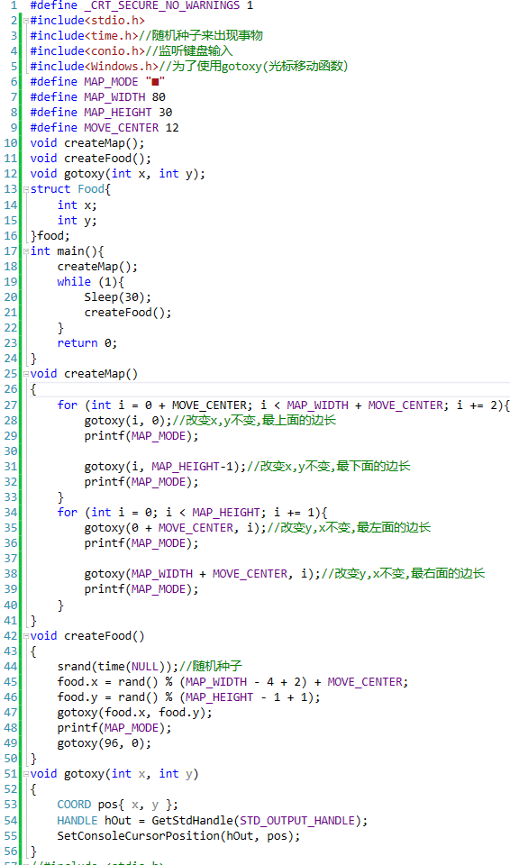

1. 今日收获和心得

学习了如何设计需求分析书，初步学习认识了随机食物的大概意思并且尝试着模拟测试了随机食物的代码

1. 今日文档（开发文档、需求分析、进展报告、测试报告等）

测试如图，随机出现了光标

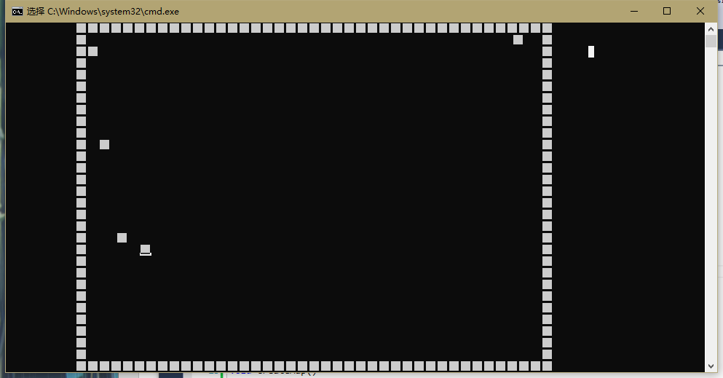

1. 明日实习计划

进一步完善随机食物的代码